**Partager Un rapport latex : Instructions**

**Dans le même dossier que j’ai (contient les fichiers de rapport)**

1. Installer git + texmaker
2. Cd dossier rapport -> cmd -> git init // initialisation de dépôt Cela crée un dépôt Git local dans votre dossier.
3. Créer un fichier .gitignore (optionnel mais recommandé) :

Via vscode pour exclure les fichier PDF ex car il est préférable de ne pas versionner que les fichiers sources

1. Ajouter les fichiers et faire un commit

**Créer un nouveau dépôt sur GitHub**

1. **Connectez-vous à GitHub**  
   Rendez-vous sur [github.com](https://github.com) et connectez-vous à votre compte.
2. **Créer un dépôt**
   * Cliquez sur le bouton **"New"** (ou sur l'icône "+" en haut à droite et choisissez **"New repository"**).
   * Donnez un nom à votre dépôt (par exemple, rapport-pfe).
   * Vous pouvez ajouter une description, choisir si le dépôt est public ou privé.
   * **Ne cochez pas** l’option "Initialize this repository with a README" (sinon, il y aura un commit supplémentaire et cela pourrait compliquer le push initial).
   * Cliquez sur **"Create repository"**.

**2. Lier votre dépôt local au dépôt distant GitHub**

Ouvrez une invite de commandes (ou Terminal) et assurez-vous d'être dans le dossier de votre projet local (par exemple, Rédaction Raport PFE).

1. **Ajouter le dépôt distant**  
   Utilisez la commande suivante en remplaçant <URL_du_dépôt> par l’URL HTTPS ou SSH fournie par GitHub. Par exemple, si GitHub vous propose une URL comme https://github.com/votre_nom_utilisateur/rapport-pfe.git :

bash

Copier le code

git remote add origin https://github.com/votre_nom_utilisateur/rapport-pfe.git

1. **Vérifier que le dépôt distant a bien été ajouté**  
   Tapez :

bash

Copier le code

git remote -v

Vous devriez voir quelque chose comme :

perl

Copier le code

origin https://github.com/votre_nom_utilisateur/rapport-pfe.git (fetch)

origin https://github.com/votre_nom_utilisateur/rapport-pfe.git (push)

**3. Envoyer votre commit initial vers GitHub**

1. **Pousser votre commit**  
   En général, la branche principale de votre dépôt local s'appelle master. Pour pousser vos modifications et définir origin/master comme branche de suivi, tapez :

bash

Copier le code

git push -u origin master

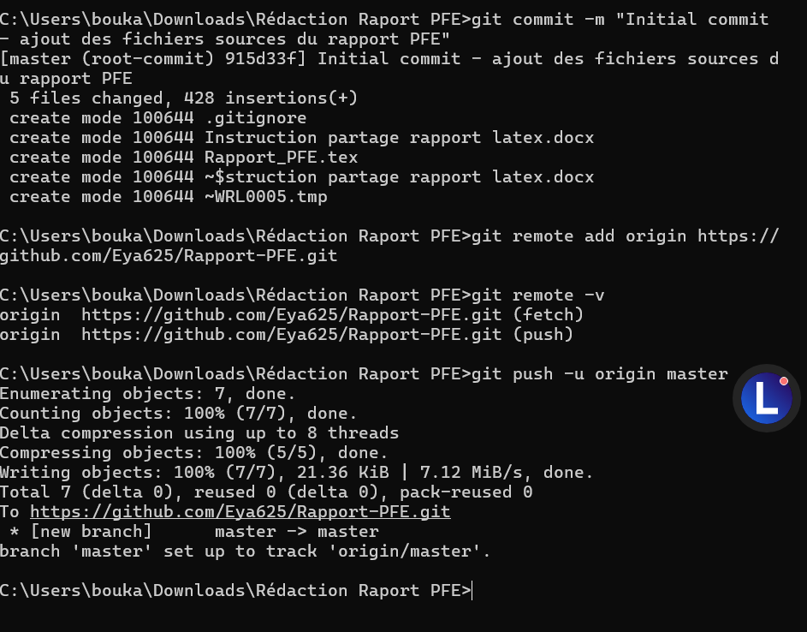

S’il y a des modification dans le rapport en local et je vais partager le travail je dois procéder comme ça :

• **Modifiez vos fichiers en local dans VSCode.**

• **Enregistrez les modifications.**

• **Ajoutez les fichiers modifiés à Git** avec git add . (ou git add -f <nom_du_fichier> pour forcer l'ajout).

• **Créez un commit** avec git commit -m "Votre message de commit".

• **Poussez vos commits** sur GitHub avec git push.

